ダメージを受けたときに点滅＋無敵状態にする

・無敵レイヤーを作る
PlayerInvincibleのレイヤーを追加。
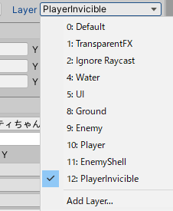

Edit>ProjectSettingsからPhysics2Dを選択。
PlayerInvincibleとEnemy、EnemyShellのところをチェックを外す
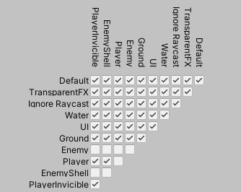

・コルーチンの実装
コルーチンとはIEnumerator型を戻り値にした関数…
関数の途中でreturnしても、そのあとreturnしたところから続けられる、
ような関数。

追加するのはこれ
IEnumerator Damage()
{
//レイヤーをPlayerDamageに変更
gameObject.layer = LayerMask.NameToLayer("PlayerInvincible");
//while文を10回ループ
int count = 10;
while (count > 0)
{
//透明にする
SpriteRenderer sr = GetComponent<SpriteRenderer>();
sr.color = new Color(1, 1, 1, 0);
//0.05秒待つ
yield return new WaitForSeconds(0.05f);
//元に戻す
sr.color = new Color(1, 1, 1, 1);
//0.05秒待つ
yield return new WaitForSeconds(0.05f);
count--;
}
//レイヤーをPlayerに戻す
gameObject.layer = LayerMask.NameToLayer("Player");
}

呼び出すところはここ

public void AddHitPoint(int point)
{
// ＨＰに加算
this.HitPoint += point;
// ダメージかチェック
if (point < 0)
{
// ダメージなので、ダメージ専用呼び出し処理
this.StartCoroutine("Damage");

// 念のためマイナスになったら０に設定しておく
if (point < 0)
{
point = 0;
}
}
else
{
// 回復している
}
}

これを設定すればダメージ点滅するはず。

